10 Ensaladas que demuestran que comer sano es muy sabroso

Ensalada de tomate, mozzarella, garbanzos y pesto
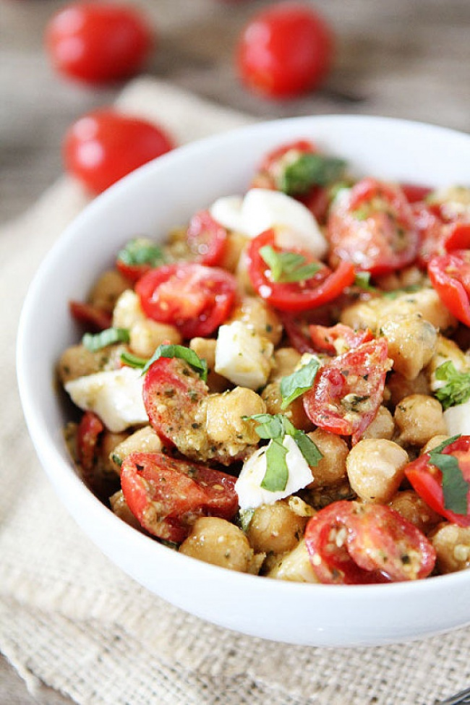
twopeasandtheirpod
Necesitarás:
400 g de garbanzos
1/4 taza de pesto
1 taza de tomates cherry
1/4 de taza de queso mozzarella rallado
2 cucharadas de albahaca fresca picada
sal y pimienta
Preparación:
En un tazón, mezcla los garbanzos, el pesto, los tomates y el queso mozzarella. Revuelve suavemente. Sazona con sal y pimienta negra al gusto. Adorna con albahaca fresca.

Ensalada con la sandía, el pollo y el vinagre balsámico
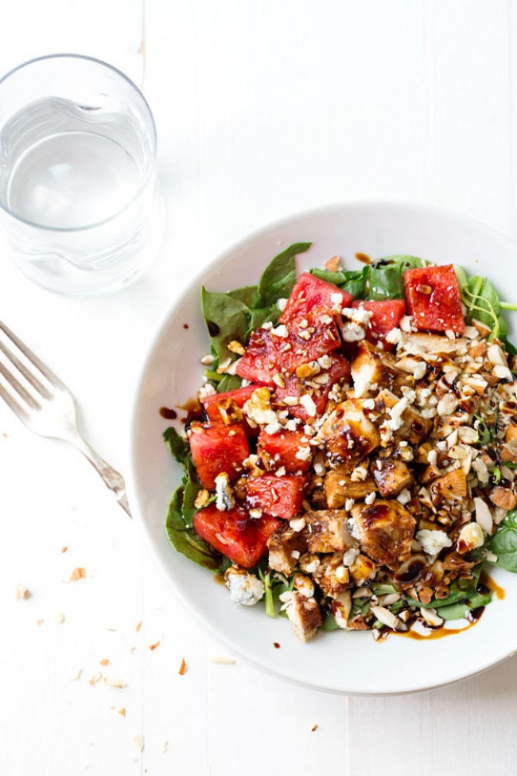
pinchofyum
Necesitarás:
Vinagre balsámico 1 taza
450 g de pechuga de pollo sin piel
3 cucharadita de.condimento universal
1 cucharada de acéite de oliva
4 tazas de hojas al gusto (perejil, lechuga, albahaca. etc)
2 tazas de sandía en cubos
1/2 taza de queso azul
1/4 taza de almendras trituradas
Preparación:
Vierte el vinagre balsámico en una cacerola pequeña y déjalo que se caliente bien. Disminuye el fuego y manten durante 15-20 minutos hasta que la cantidad de vinagre se reduzca significativamente y se vuelva mas espeso.
Calientea una sartén. Unta el pollo con el condimento por ambos lados, rocía con aceite de oliva. Fríe h hasta que la carne se ponga color rosa en el interior y dorado en el exterior.
Mezcla el pollo, la sandía, el queso azul y las almendras. Espolvoréa con vinagre balsámico.

Ensalada de calabaza
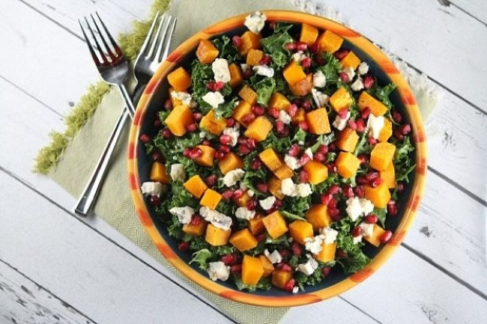
recipegirl
Necesitarás:
3 tazas de repollo finamente picado
1 taza de calabaza en rodajas y fritos de calabaza
1/4 taza de queso azul
1/4 taza de semillas de granada
Para la salsa:
2 cucharadas de acéite de oliva
1 1/2 cucharadas de vinagre de sidra de manzana
2 h. L. vinagre de vino tinto
1 h. L. Mostaza de Dijon
1 h. L. miel
Preparación:
Vierte en un recipiente todos los ingredientes de la salsa, tapa el recipiente y agíta para mezclar todo. Luego mezcla también la calabaza, la col, y el queso. En la parte superior decora con semillas de granada.
Todos los ingredientes para la salsa para verter en un frasco, tapar y agitar para mezclar.
La col, calabaza y mezcla Dorblu, vierta la salsa. En la parte superior decorar con semillas de granada.

Ensalada de quinua
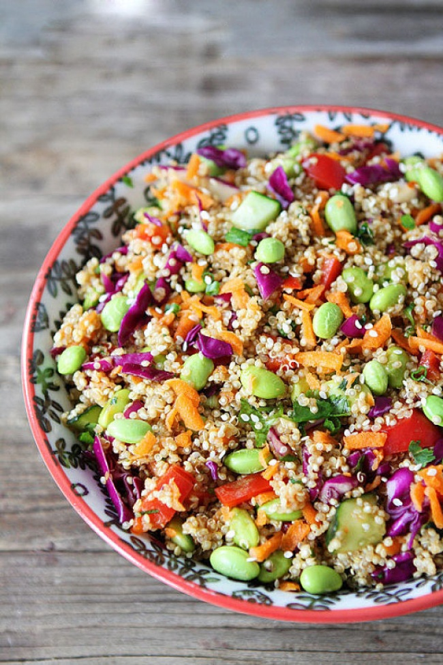
twopeasandtheirpod
Necesitarás:
1 taza de quinua (o quinoa)
2 tazas de agua
1/4 cucharadita de sal
1 taza de col roja picada
1 taza de soya verde pelada y hervida
1 pimiento rojo picado
1/2 taza de zanahoria rallada
1 taza de pepino picado
Para la salsa:
Salsa de soja 1/4 taza
1 cucharada de acéite de sésamo
1 cucharada de vinagre de vino de arroz
2 cucharadas de cebolla verde picada
1/4 taza de cilantro picado
1 cucharada de semillas de sésamo
1/4 cucharadita de jengibre rallado
1/8 cucharadita de pimiento rojo
sal y pimienta negro al gusto
Preparación:
Vierte el agua en una sartén y espolvoré la quinua allí, agregale sal, y calienta hasta que ebulla, Déjalo ebullir por cinco minutos, luego reduce el fuego y cocina hasta que el agua se evapore. Pon la quinua en un bol y añade la col, los granitos de soya, el pimiento rojo, las zanahorias y los pepinos
En un tazón pequeño mezcla la salsa de soya, el acéite de sésamo, el vinagre de vino de arróz, el cebollin el cilantro, el sésamo el jengibre, la pimienta roja, la pimienta negra y la sal. Rocía con aderezo de ensalada y mezcla.

Ensalada púrpura
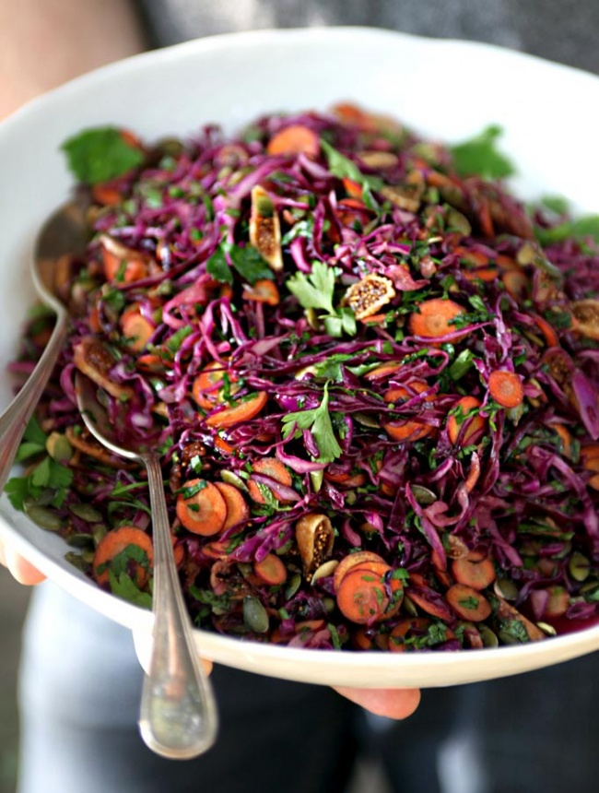
mynewroots
Necesitarás:
1 taza de semillas de calabaza
1 col roja (alrededor de 1 kg)
1 taza de higo negro seco
500 de zanahorias
1 taza de perejil y menta picados
Para la salsa:
3 cucharadas. acéite de oliva
3 cucharadas de ralladura de limón
1 cucharada de miel o jarabe de arce
1 diente de ajo machacado
1 cucharadita de canela molida
2 cucharaditas de comino molido
1 1/2 cucharaditas de sal marina(al gusto)
Preparación:
Mezcla todos los ingredientes de la salsa y déjalos a un lado. Corta en pedazos pequeños la col y échalos en un recipiente grande. Corta la zanahoria, los higos, la menta y el perejil, y agrégaselos a la col.
Calienta un poco una sartén y fríe un poco las semillas de calabaza. Al recipiente con las legumbres agregale la salsa y las semillas y mezcla todo muy bien.

Ensalada de atún con leche de coco
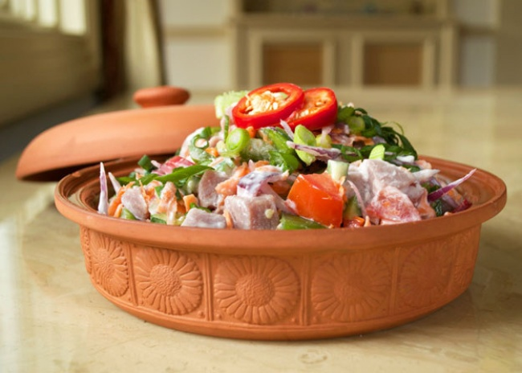
arousingappetites
Necesitarás:
500 g de atún en cubos
El jugo de 8 limas o limones
1/2 cucharadita de sal
1 tomate
1 pimiento verde cortado en cubitos
1 pepino pelado y en rodajas
1 zanahorias peladas y ralladas
1 cebolla roja cortada en cuadritos
Leche de coco 1 taza
2 dientes de ajo
1 pizca de jengibre
sal y pimienta
Preparación:
Coloca los cubítos de atún en un recipiente no muy grande y agregar el jugo de los limones, espolvoréa la sal y mezcla bien. Cubre el recipiente y colócalo en el refrigerador durante 10 a 12 minutos. Durante ese tiempo, en otro recipiente, mezcla los tomates, el pimiento, el pepino, la zanahoria, la cebolla, el ajo y el jengibre. Agrega el pescado a la ensalada y vierte allí también la mitad del jugo de limon. Agrega la leche de como y mezcla muy bien.

Ensalada griega con macarrones
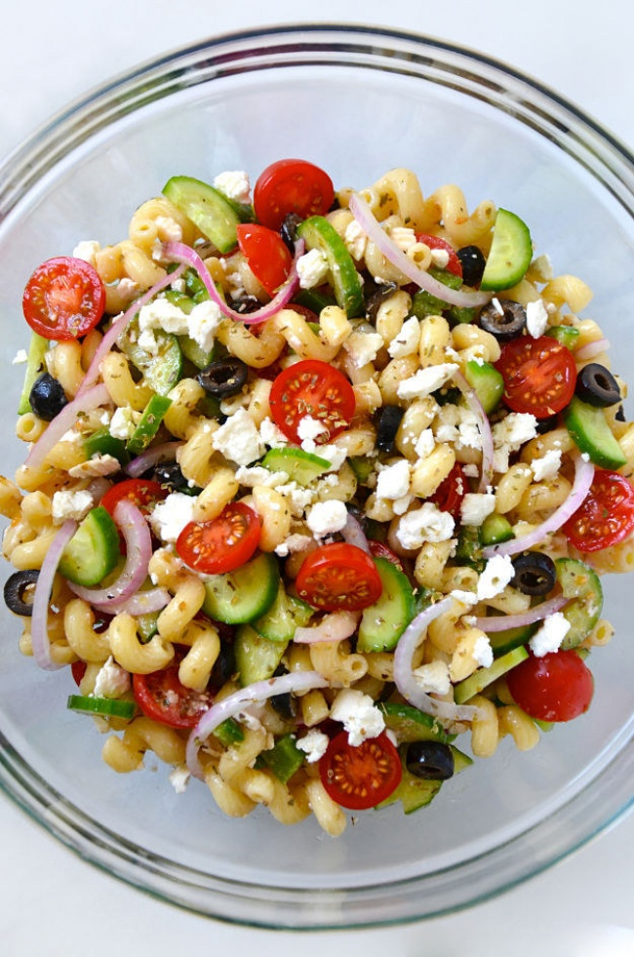
justataste
Necesitarás:
2 1/2 tazas de macarrones
2/3 de taza de cebolla roja picada
15 tomates cherry
1 taza de pepino cortado en cubitos
3/4 taza de aceitunas negras cortadas
3/4 taza de pimiento verde picado
El equivalente a una taza de queso Feta
Para la salsa:
Vinagre de vino tinto 1/3 taza
2 cucharaditas de jugo de limón fresco
1 1/2 cucharaditas de ajo picado
1 cucharada azúcar
2 cucharadita de orégano seco
1/2 taza de acéite de oliva
Preparación:
Prepara los macarrones como usualmente lo haces, y déjalos reposar. En un tazón pequeño mezcla todos los ingredientes para la salsa a excepción del acéite de oliva. Bátelos y vierte un poco de acéite. Sazona con sal y pimienta
Añade la cebolla roja, los tomates, los pepinos, las aceitunas, el pimiento verde, el queso feta a la pasta.
Sazona la sala para la pasta, revuelve y luego cierra el recipiente con un plástico o pelicula para comida, y luego colócalo en el refrigerador por al menos tres horas (pero es mejor si lo dejas toda la noche). Sirve la ensalada fría o a temperatura ambiente.

Ensalada de rúcula con pescado ahumado
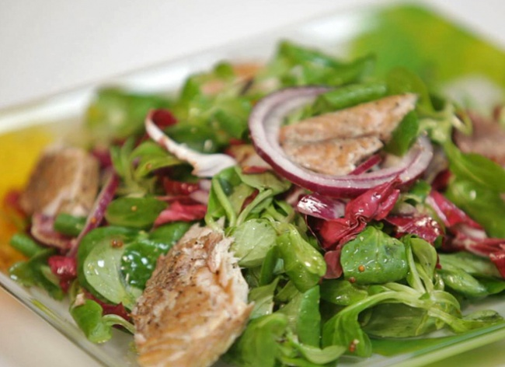
tochka
Necesitará:
300 g rodajas filetes de caballa (macarela) ahumados
un manojo grande de rúcula
1 pepino en rodajas
1 aros de cebolla roja picada
1 cucharada de acéite de oliva
1cucharadita de.vinagre de sidra de manzana
1 cucharadita de semillas de mostaza
sal
Preparación:
Mezclar el aceite de oliva, el vinagre de sidra de manzana y la mostaza. Revuelve las hojas de rúcula, la cebolla, y el pepino. Pon en un plato la ensalada y encima coloca los pedazos de caballa (no muy grandes ni muy pequeños)

Ensalada de rábano y huevos
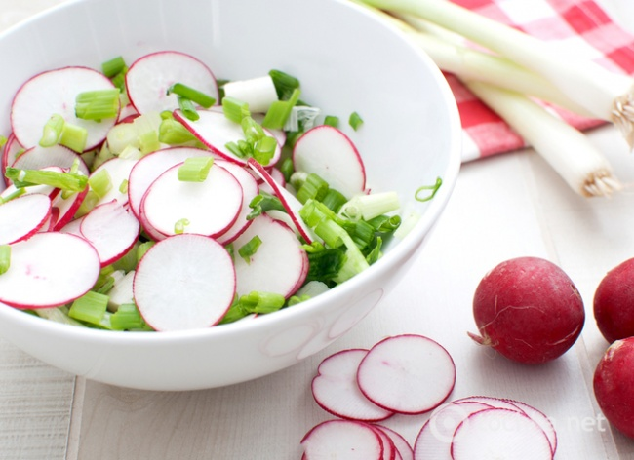
tochka
Necesitarás:
400 g rábano
1 pepino
1 manojo de eneldo
1 huevo
100 g de crema agria
pimienta negro
sal
Preparación:
Cocina el huevo hasta que quede duro, déjalo enfriar y córtalo en pedacitos. Corta el rábano, el eneldo y el pepino para luego mezclarlos con el huevo. Agrega sal y pimienta a la crema agria, que luego vertirás en la ensalada, Mezcla todo.

Ensalada con aguacate
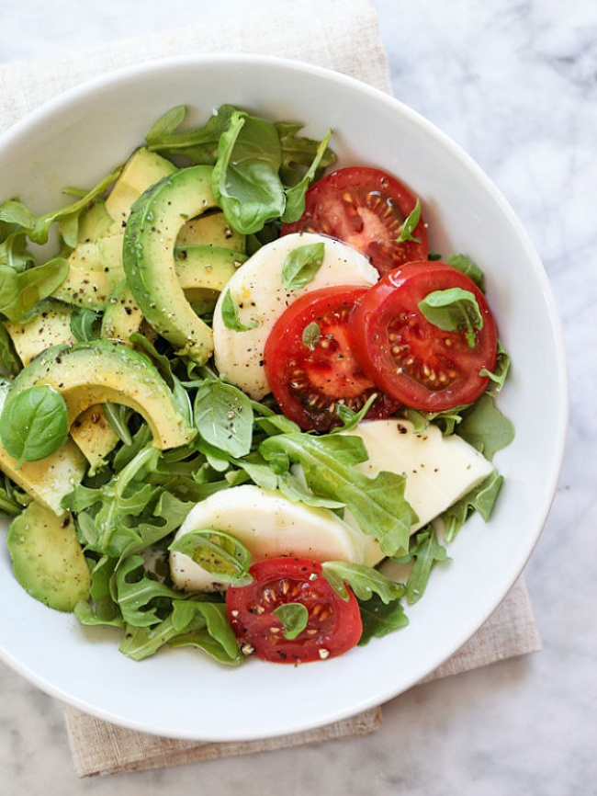
foodiecrush
Necesitará:
2 tazas de rúcula fresca
1/2 aguacate picado
3 rebanadas de queso mozzarella fresco
hojas de albahaca fresca
1 ccucharada de acéite de oliva
1 1/2 cucharaditas de vinagre balsámico
una pizca de azúcar o una cucharada de miel
sal y pimienta
Preparación:
Mezcla el queso mozarella, la rúcula y el aguacate en un tazón. Espolvoréa con hojas de albahaca. En un tazon pequeño mezcla el acéite de oliva con el vinagre balsámico, añade azucar o miel, sal y pimienta. Agrega aderezo.

